**界面测试**

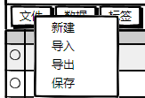

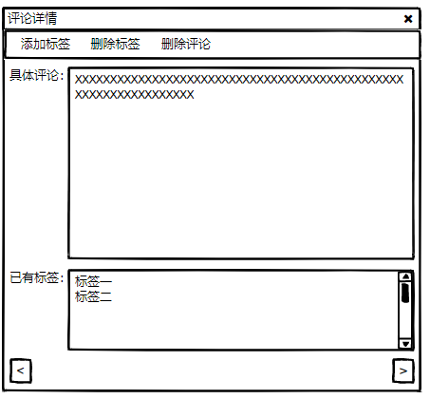

测试环境：windows 10

一、新建功能

测试方法：

1. 进入ui主界面，点击新建
2. 程序在默认文件夹创建临时空文件
3. 主页面默认打开空文件

二、导入功能

测试方法：

1、打开ui主界面，初始状态为空

2、点击导入，弹出文件路径选择窗口

3、点击浏览文件路径，弹出路径选择窗口

4、选中文件”test_download.json”后双击确定，返回文件路径输入窗口

5、文本框中出现选中路径的绝对路径

6、点击确定后，返回ui主界面

7、主界面显示股票名称、评论信息

三、导出功能

测试方法：

1、导入文件”test_download.json”，主界面显示多条评论信息

2、点击导出，弹出文件路径选择窗口

3、输入或选择需要保存的路径及文件名称

4、若点击确定，则到指定路径查看，文件保存成功；若点击取消，返回ui主界面

四、保存功能

测试方法：

1、导入文件”test_download.json”，主界面显示多条评论信息

2、点击保存，文件保存至原文件夹

3、到指定路径查看，文件保存成功

五、评论详情功能

测试方法：

1、导入文件”test_download.json”，主界面显示多条评论信息

2、双击任意一条评论，弹出评论详情窗口

3、评论详情窗口显示具体评论、已有标签

4、点击菜单栏 添加标签，弹出标签选择窗口，选择

5、选中“广告贴”标签后，点击确定，返回评论详情窗口

6、选中已有标签“广告贴”，点击删除标签，弹出确定删除窗口

7、若点击确定，返回评论详情窗口，选中标签“广告贴”已被删除；若点击取消，则返回评论详情窗口

8、点击删除评论，弹出确定删除窗口，若点击确定，返回评论详情窗口，评论已被删除，自动显示下一条评论信息；若点击取消，则返回评论详情窗口

9、点击<，切换显示上一条评论信息；点击>，切换显示下一条评论信息

1. 下载

预置条件:已经新建一个空文件“ test download.ison”

测试方法:

1. 打开文件“ test download. json”点击下载功能。

结果:应弹出股票代码下载窗口

1. 输入股票代码“SH601318”。
2. 点击开始下载。

结果:提示信息应为“下载中”。

1. 在评论下载完前点击停止下载。

结果:提示信息应为“下载已停止”。

1. 点击开始下载。

结果:提示信息应为“下载中”,等待数据下载,一段时间后提示信息应变为“下载完毕”。

1. 关闭股票评论下载窗口,进行文件保存,使用记事本打开json文件。

结果:查看文件内容应为“SH601318”股票的评论信息

1. 添加标注

预置条件:导入已下载好数据的文件，已添加好“测试”标签

测试方法:

1. 打开文件“ test download,json”,选择多条主界面显示的评论,点击“添加标注”

结果:应弹出标签选择窗口

1. 选择已有的“测试”标签,选择选项“a”,点击确定。

结果:此时仍处于标签选择窗口。

1. 关闭标签选择双击查看之前选择的评论,查看评论详情是否存在标签“测试”

结果:打开自详情窗口应显示已有测试a

1. 删除评论

预置条件:打开下载好评论的文件。

测试方法:打开文件“ test download json”,选择多条主界面显示的评论,点击“删除评论”功能。

结果:此时之前在主界面选择的评论应已删除。

1. 已标注评论\未标注评论

预置条件:打开下载好评论的文件

测试方法:

1. 已标注评论:(1)打开文件“ test. download, json”,点击“已标注评论”功能。
2. 结果:(1)应弹出“已标注评论窗口”,窗口内显示的是已经标注有标签的评论具体信息。
3. 分别点击左下角和右下角的评论切换按钮。
4. 未标注评论:
5. 打开文件“ test download, json”,点击“未标注评论”功能。

结果:应弹出“未标注评论窗口”,窗口内显示的是还没标注有标签的评论具体信息

1. 分别点击左下角和右下角的评论切换按钮。

结果:窗口内容应显示另一条未标注评论的具体信息。

1. 生成统计图

预置条件:添加标签功能已实现

测试方法:

1. 打开文件“ test download ison”’,新建标签“统计图”,为该标签添加选项新建标签“统计图二”,,为该标签添加选项“四”“五”。
2. 返回主界面,选择五条评论添加标签“统计图”,选择另外三条评论添加标签“统计图——二”,选择另外两条评论添加标签“统计图各选择两条评论添加标注“统计图。
3. 点击“生成统计图”功能,选择标签“统计图”。

结果:此时应生成统计图,比例为5:3:2。

1. 选择标签“统计图二”。

结果:此时应生成统计图,比例为1:1。

1. 标签管理

测试方法:

1. 打开文件“ test download json”,点击“标签管理”功能。

结果:此时应弹出“标签管理窗口”。

1. 点击“添加标签”,此时应弹出“标签创建窗口”,添加标签“测试标签一”,增添选项为“a”“b”,点击确定。

结果:此时应跳转回“标签管理窗口”,并在窗口内显示有标签“测试标签

**单元测试**

文件功能测试

1、首先需要先确定环境是否正常，即该有的库可以正常引入

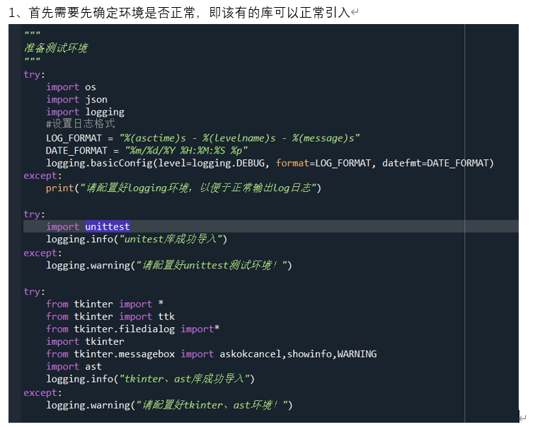

2、文件测试类fileTest主要有几个部分，一是需要setUp()，每个测试前进行的操作，这里主要是创建了相应的两个文件；

二是需要tearDown()，每个测试后进行的操作，这里我主要是对创建的相应的文件进行删除。

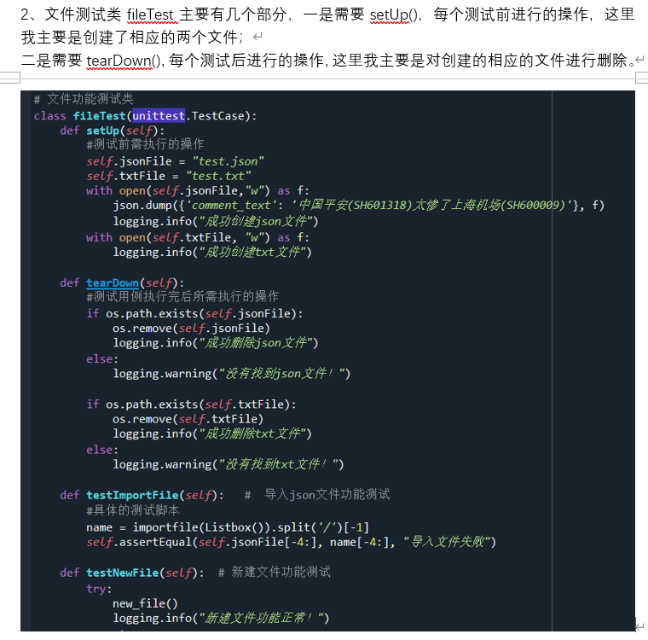

3、在主函数里，也是利用logging输出导入datagui的情况。

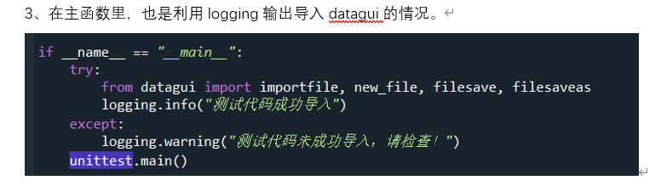

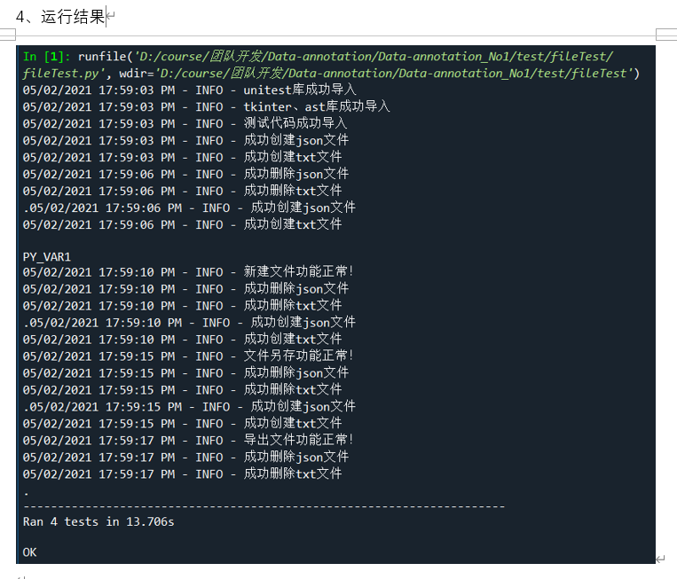

评论核查模块测试

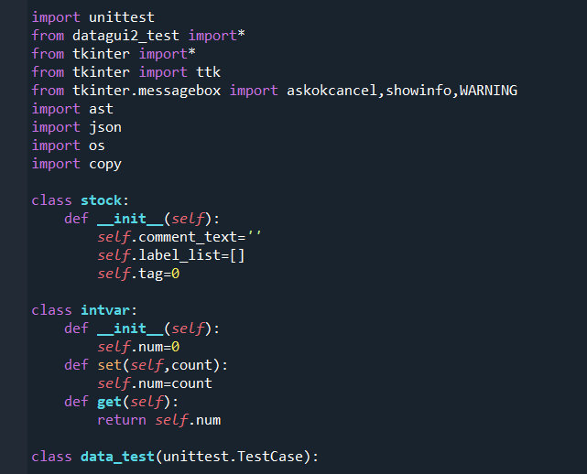

导出数据测试

导出评论数据

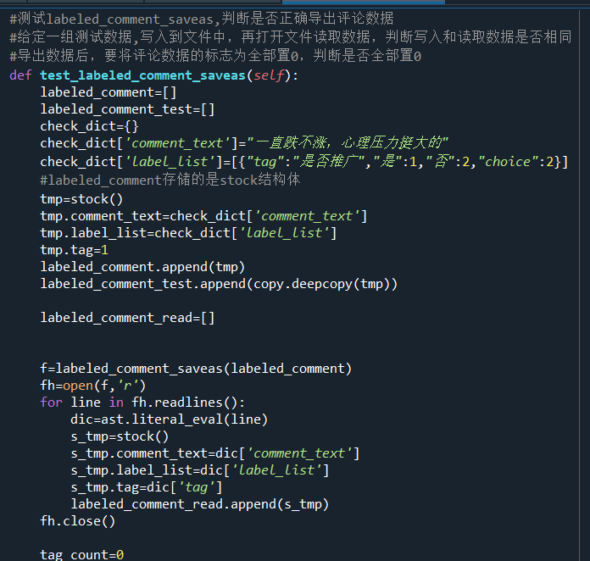

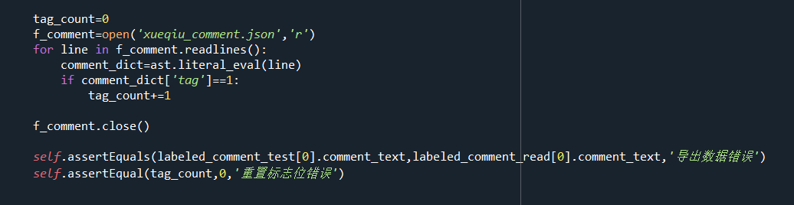

导出统计图数据

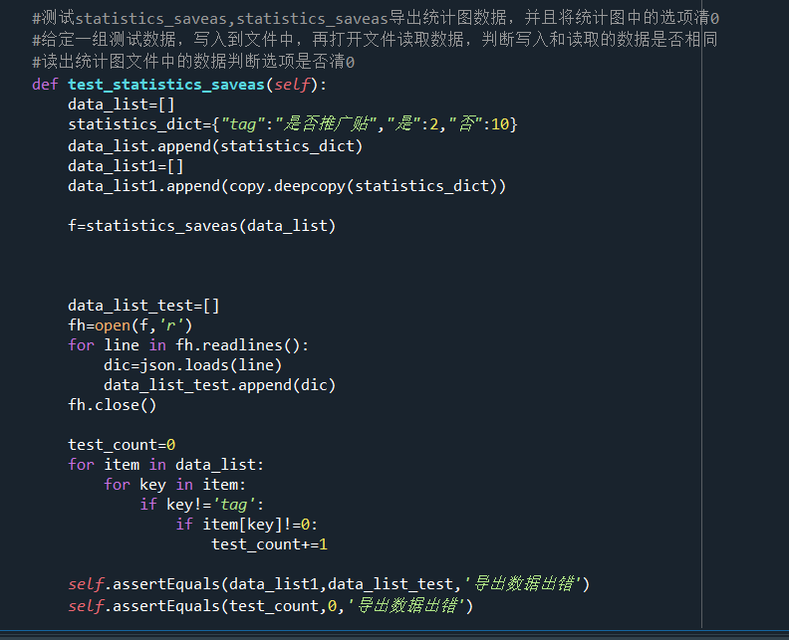

核查不同选项测试：

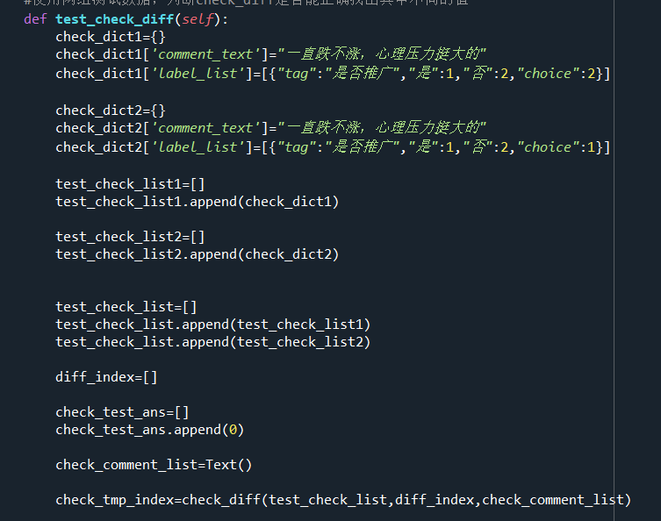

导出核查后数据测试：

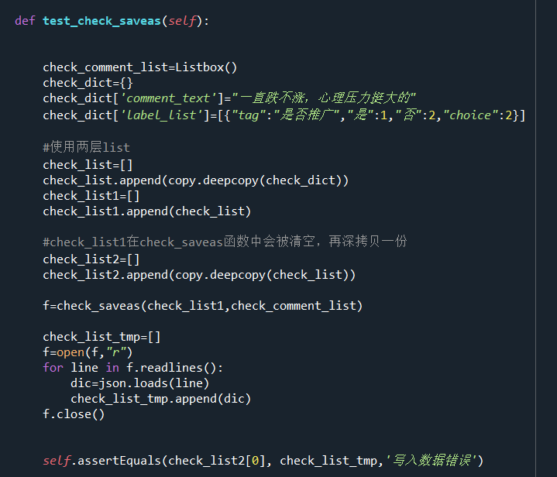

测试通过：

